6-2-2021

Entregable

Manual Tecnico

Integrantes: Jose Damian Cuscue Muñoz

Juan Pablo Acosta

Karen Yulieth Gutiérrez

Sebastián Jose Lagares

Instructor@: Graciela Arias Vargas

Análisis y desarrollo de sistemas de información

MANUAL TECNICO

Proyecto: Inventario

Servicio Nacional de Aprendizaje - SENA

Ficha: 1964702

List Balance

**Manual Tecnico**

**CONTENIDO**

**1. Objetivos…………………………………………………………………………….….4**

**1.1 Objetivos especificos…………………………………………………………….4**

**2. Alcance……………………………………………………………………………..……4**

**3. Requerimientos técnicos…………………………………………………………5**

**3.1 Requerimientos mínimos de hardware……………………………….…5**

**3.2 Requerimientos mínimos de software………………………………..…5**

**4. Herramientas utilizadas para el desarrollo……………………….……..6**

**5. Instalación……………………………………………………………………………...6**

**6. Configuración………………………………………………………………………....8**

**7. Análisis…………………………………………………………………………………...8**

**8. Diseño de la arquitectura………………………………………………..…….13**

**9. Desarrollo…………………………………………………………………………..…26**

**10. Privilegios……………………………………………………………………………29**

1. **Objetivos**

Se ha creado dicho documento con el propósito de mostrar cómo fue diseñado el sistema (inventario), también, dar algunos pasos a seguir para interactuar y manejar el programa de manera fácil y sencilla. Además, se le da un mantenimiento y/o actualización en caso de fallos.

Con la ayuda de este documento, se guía el programador para obtener mejores resultados a la hora de manejar el sistema y de ayudar al usuario con el uso y buen manejo de su inventario.

* 1. **Objetivos específicos**
* Guía de instalación del sistema
* Exponer evidencias del diseño del sistema antes de implementarlo (diagramas, Prototipos de mockups, informes, entre otros)
* Requisitos para ejecutar la aplicación

1. **Alcance**

Este documento va dirigido al grupo de programadores.

Adquirir ciertos conocimientos básicos en programación (HTML, JavaScript, CSS, entre otros) y base de datos

1. **Requerimientos técnicos**

**Software**

* Navegador web: (Google, Firefox) para el uso del sistema
* Gestión de base de datos: (MySQL) para la gestión de registros almacenados en el sistema
* Emulador de servidor: (XAMPP) para el funcionamiento de la base de datos
* Una aplicación para la actualización del sistema web

**Hardware**

* Computadora
* Conexión a internet vía wifi o cables de fibra óptica para mejor desempeño
  1. **Requerimientos mínimos de hardware**
* Procesador: 2Ghz de doble núcleo
* Memoria RAM: 2GB
* Espacio libre en disco: 50 GB
* Tarjeta de red: 1000 Mbps

**3.2 Requerimientos mínimos de software**

* Sistema operativo: Windows xp en adelante
* Conexión a internet

1. **Herramientas utilizadas para el desarrollo**

* Navegador web: Microsoft Edge, para hacer pruebas de diseño y calidad
* Gestor de base de datos: MySQL: para manejo de registros
* Emulador de servidor: XAMPP, enlazado a la base de datos
* Editor de texto: sublime text 3 y visual studio code para edición y creación de los códigos utilizados

1. **Instalación**

* Primero procederemos en abrir nuestro XAMPP para iniciar el servidor

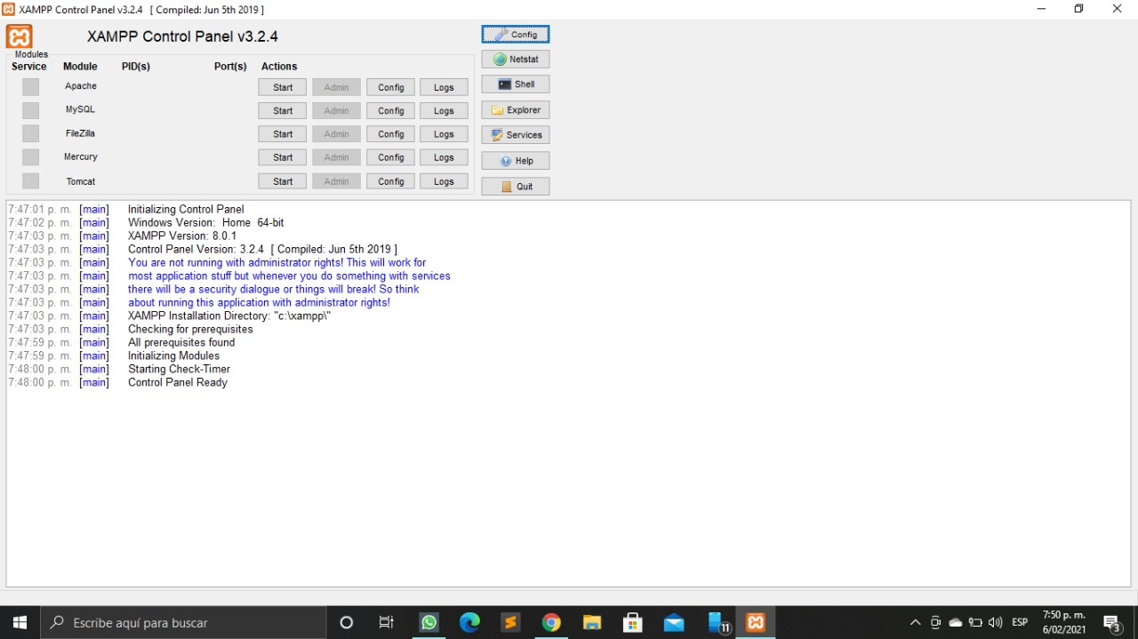

* Presionaremos en start para iniciar el apache

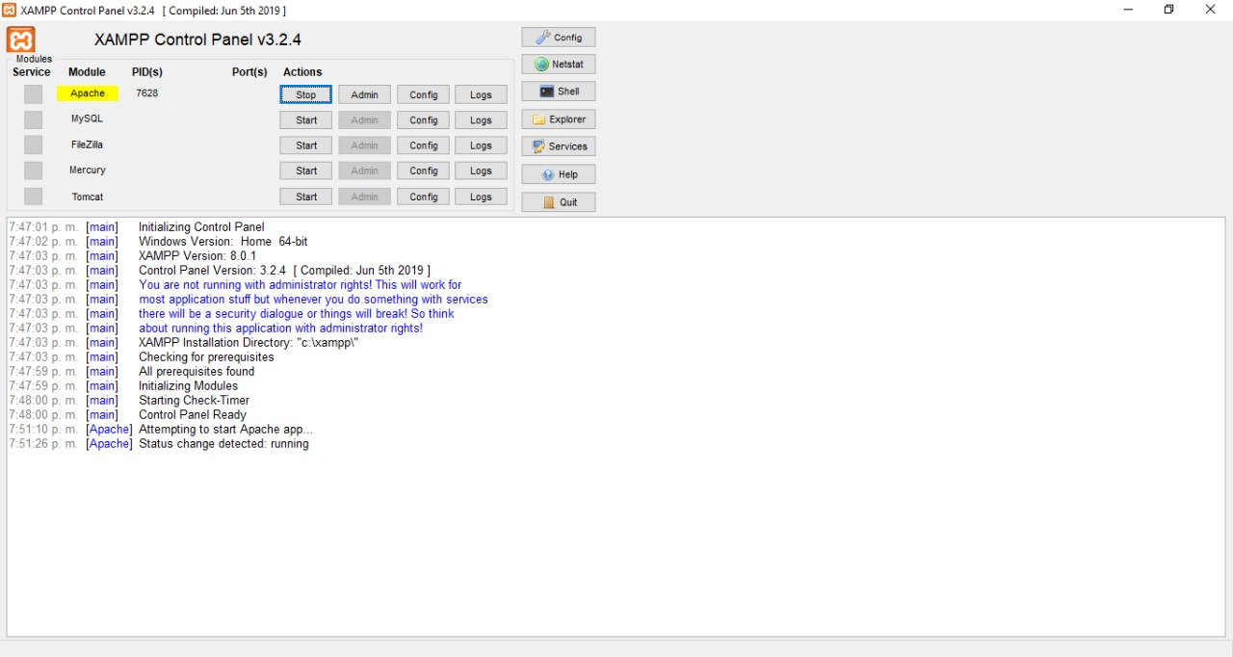

* Luego le daremos start en donde dice en MySQL para iniciarla y listo ya iniciaríamos nuestro servidor luego en MySQL le daremos en admin y nos lanzara a el navegador y nos mostrara el phpmyadmin, además, podremos escribir local host y tendremos todo el proyecto que guardemos en la carpeta XAMPP

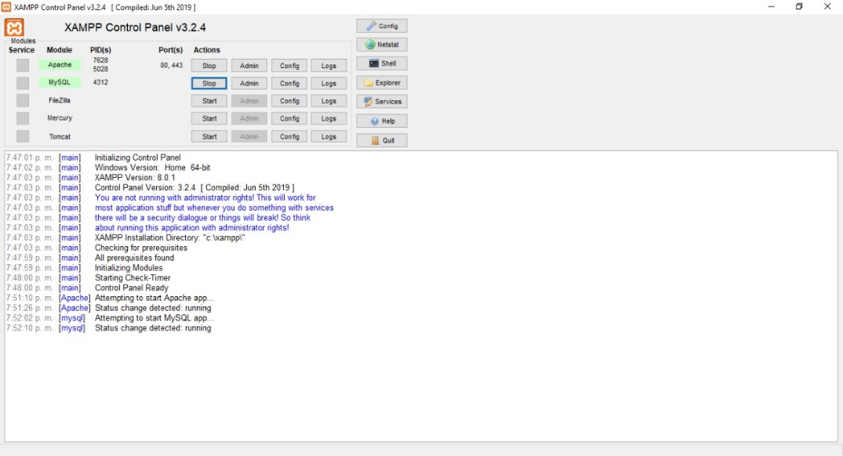

1. **Configuración**

Dicho software vendrá con una reconfiguración para que sea mucho más sencillo de usar, pero también estará a disposición del usuario final, ósea, el cliente que vaya a utilizar el software podrá cambiar la configuración si así lo desea.

1. **Análisis**

**Propuesta de entrevista**

**Entrevista tipo A (Dueño y Empleado)**

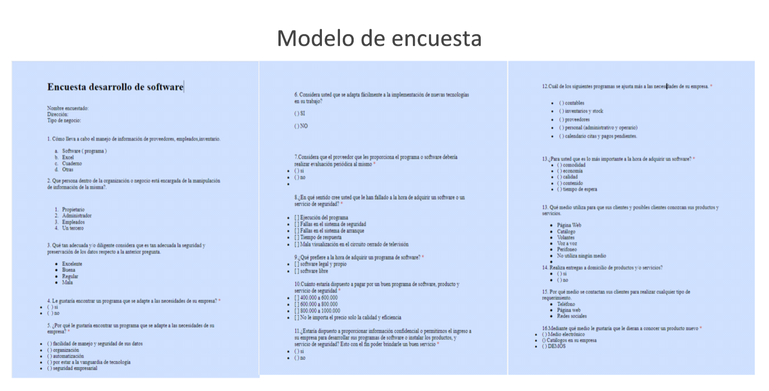

**Resultados entrevista**

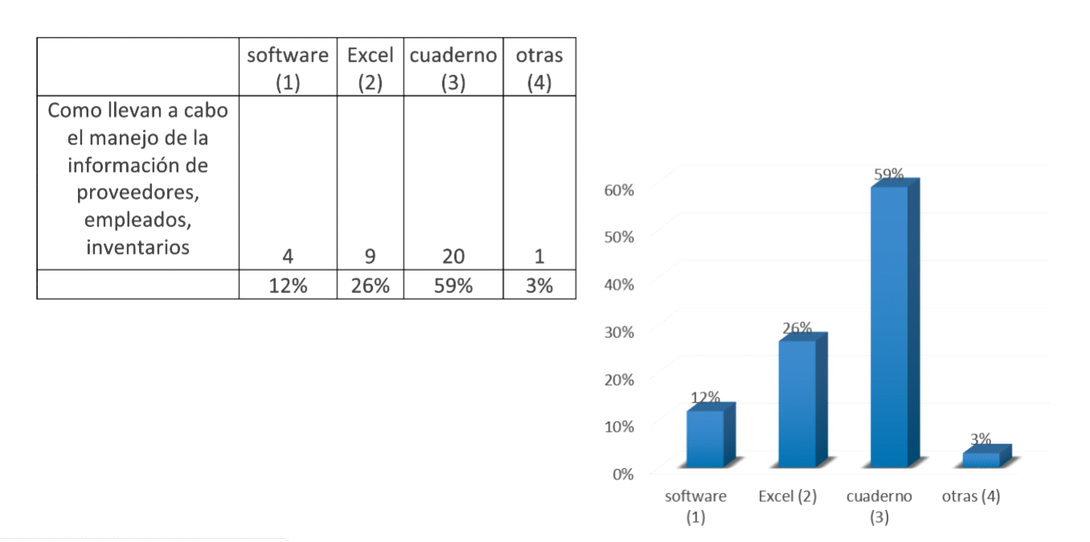

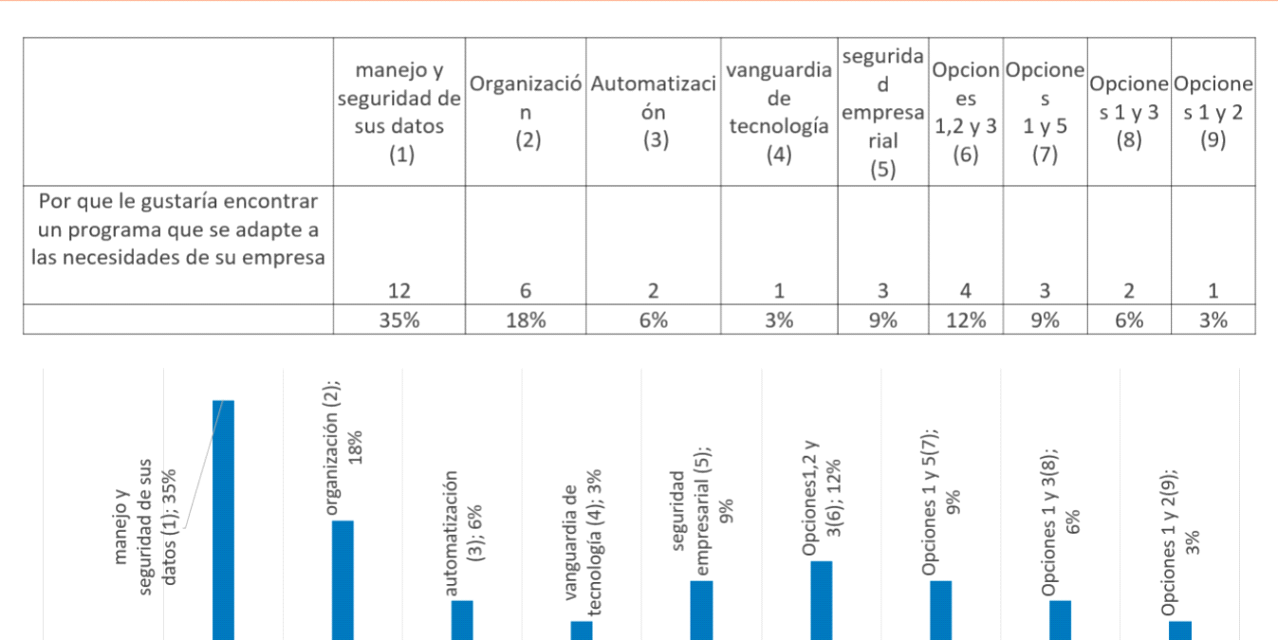

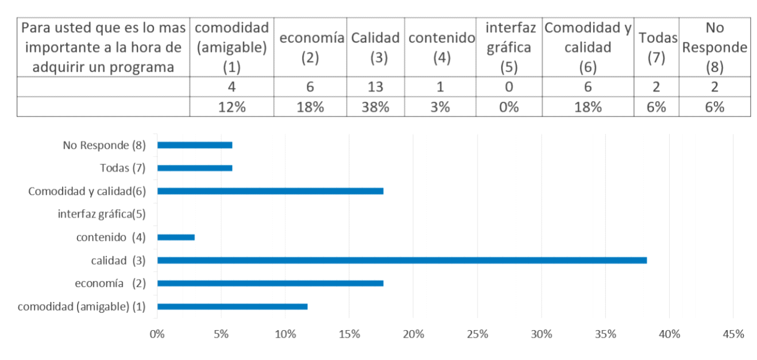

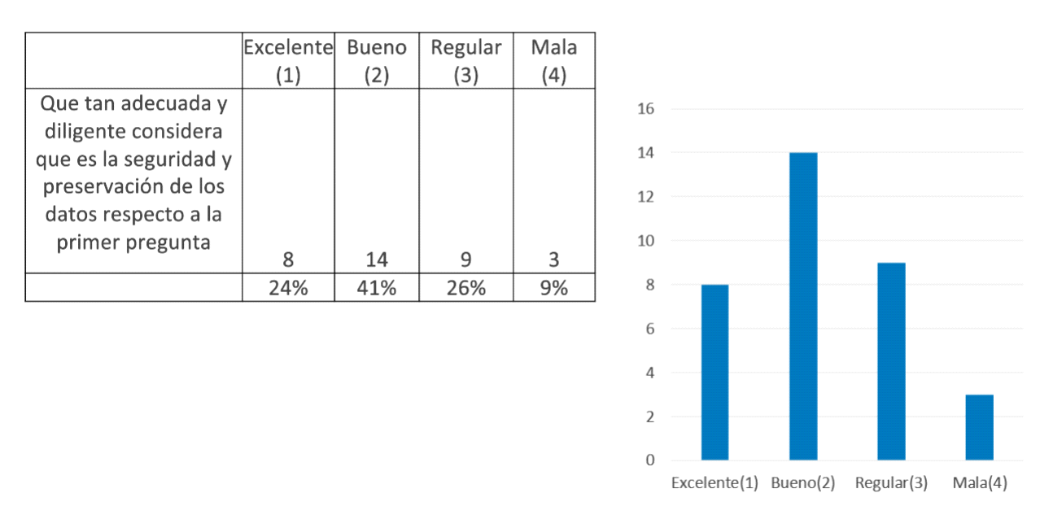

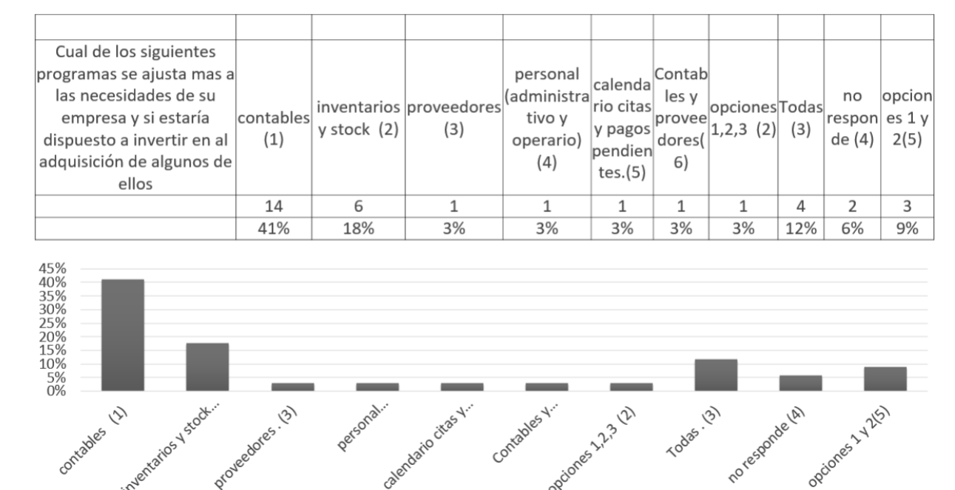

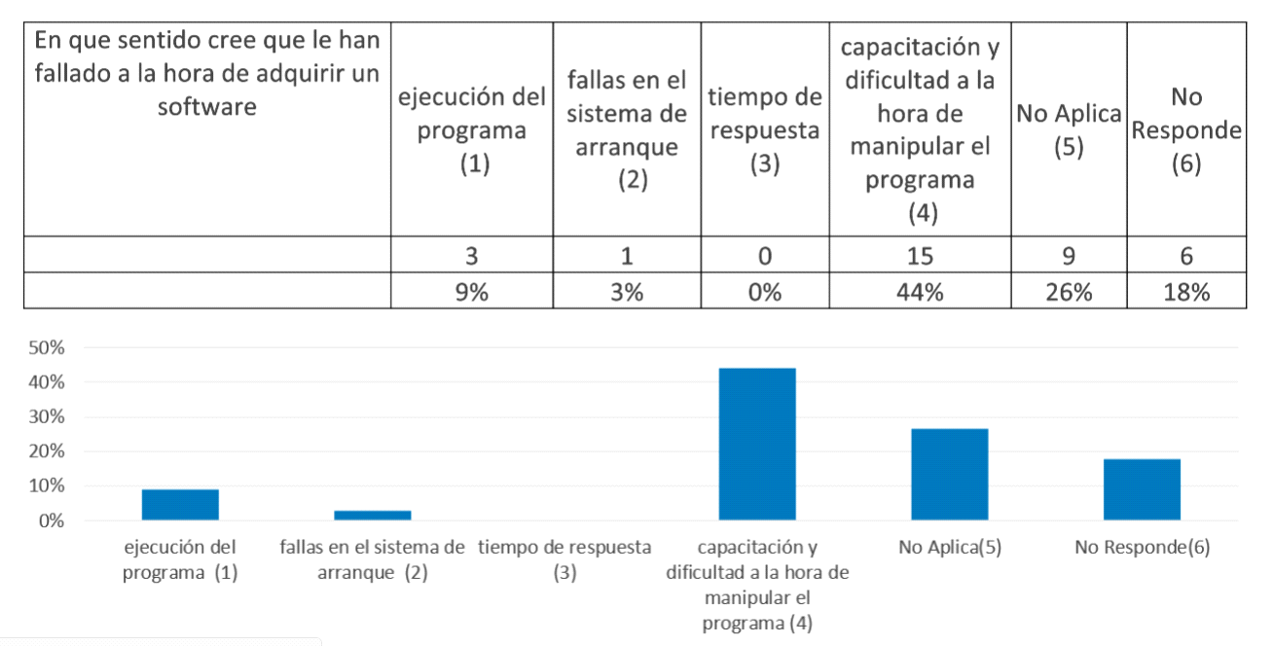

**Diagrama de Gantt**

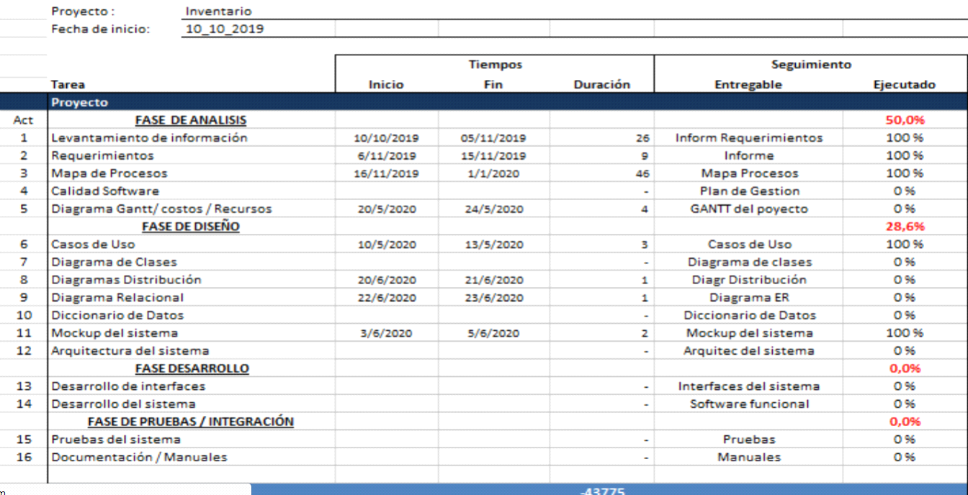

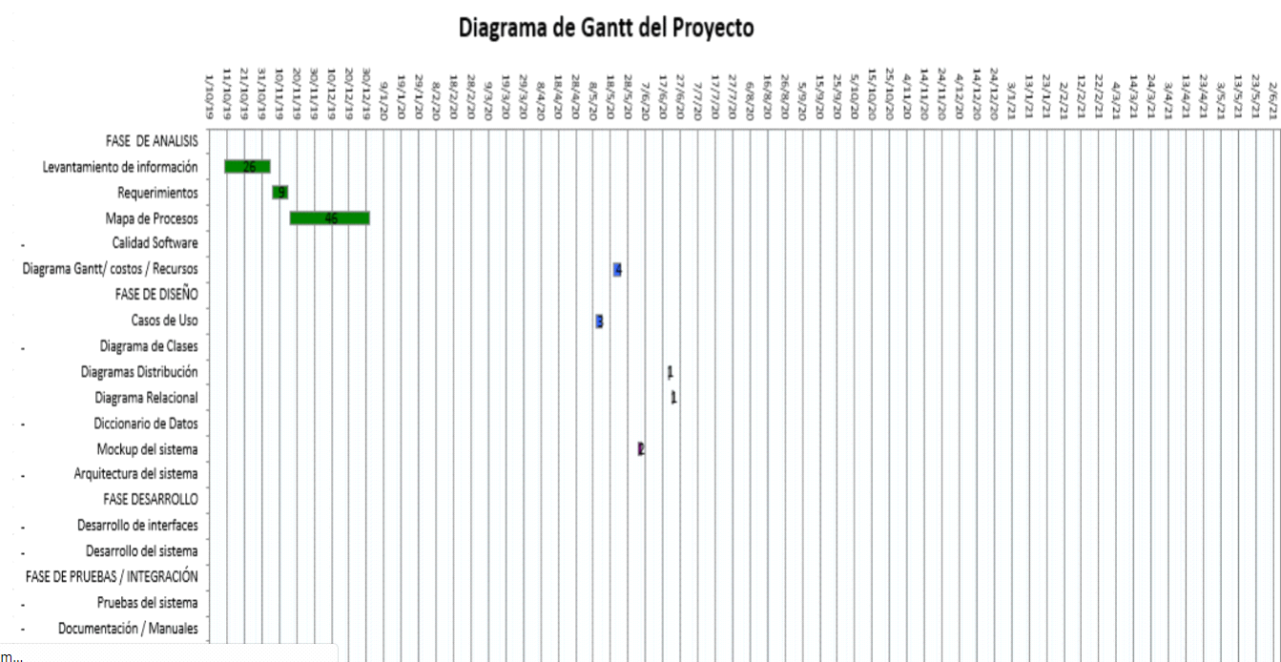

1. **Diseño de la arquitectura**

* **casos de uso #1**
* **casos de uso extendido #1**
* **casos de uso #2**
* **casos de uso extendido #2**
* **casos de uso #3**
* **casos de uso extendidos #3**
* **diagrama de clases**
* **diagrama de distribucion**
* **diagrama relacional**
* **modelo relacional**
* **diccionario de datos**
* **mockups**
* **sistema control de versiones**

**caso de uso:**

es una descripción de las actividades que deberá realizar el administrador para llevar a cabo el proceso.

**casos de uso extendido:**

Una tabla donde se describe el nombre de proyecto la descripción los actores y los requerimientos o precondiciones y postcondiciones

**casos de uso#1**

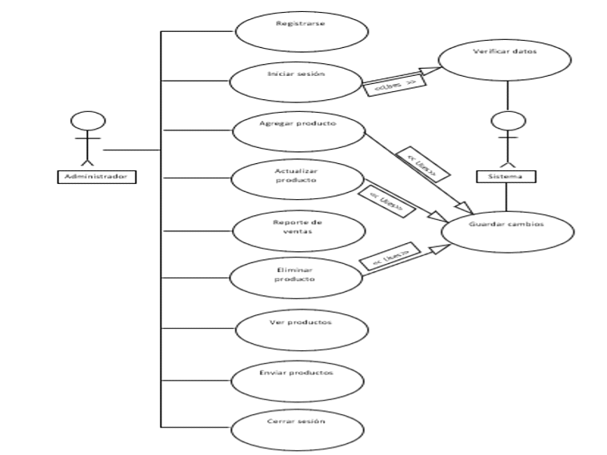

**casos de uso extendido#1**

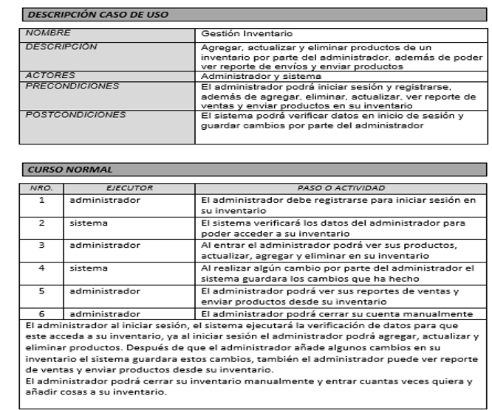

**casos de uso#2**

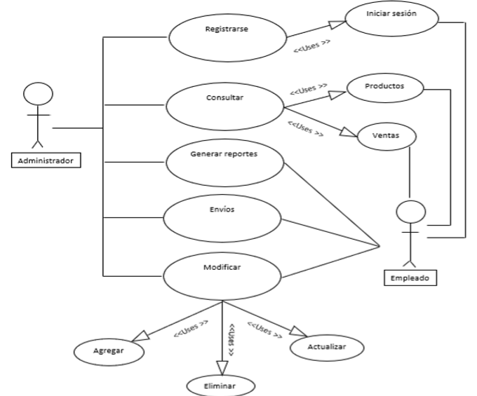

**casos de uso extendido#2**

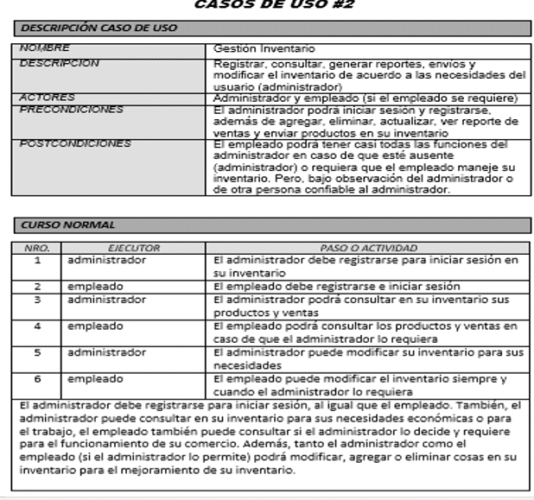

**casos de uso#3**

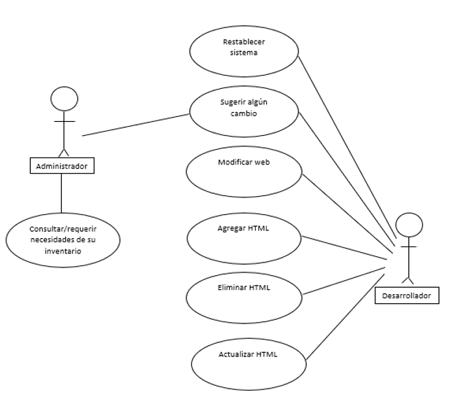

**casos de uso extendido#3**

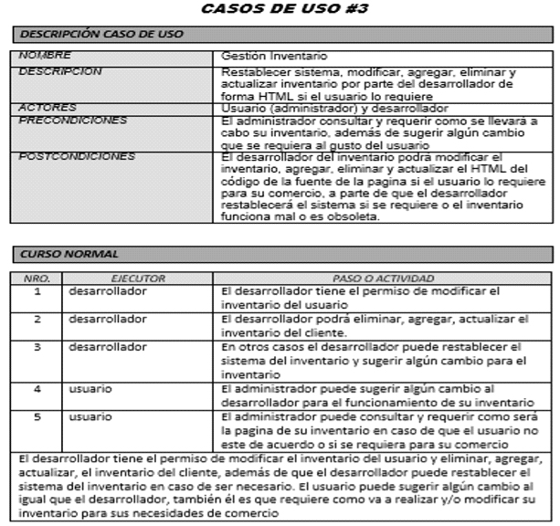

**diagrama de clases**

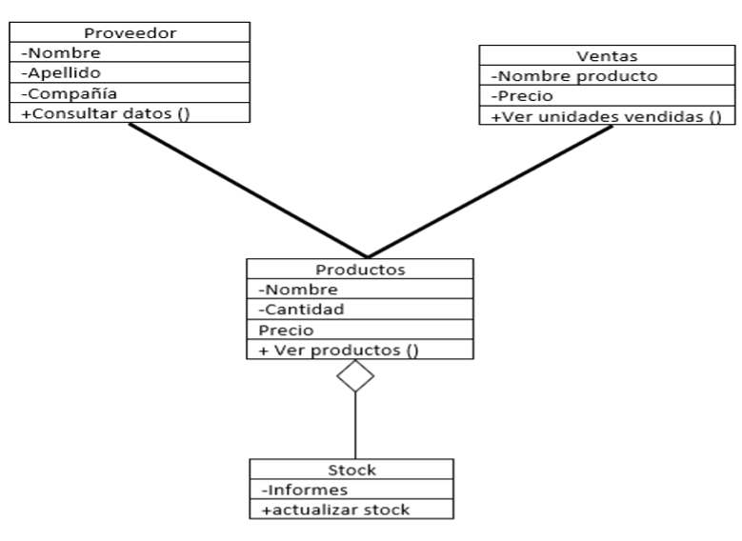

**diagrama de distribucion**

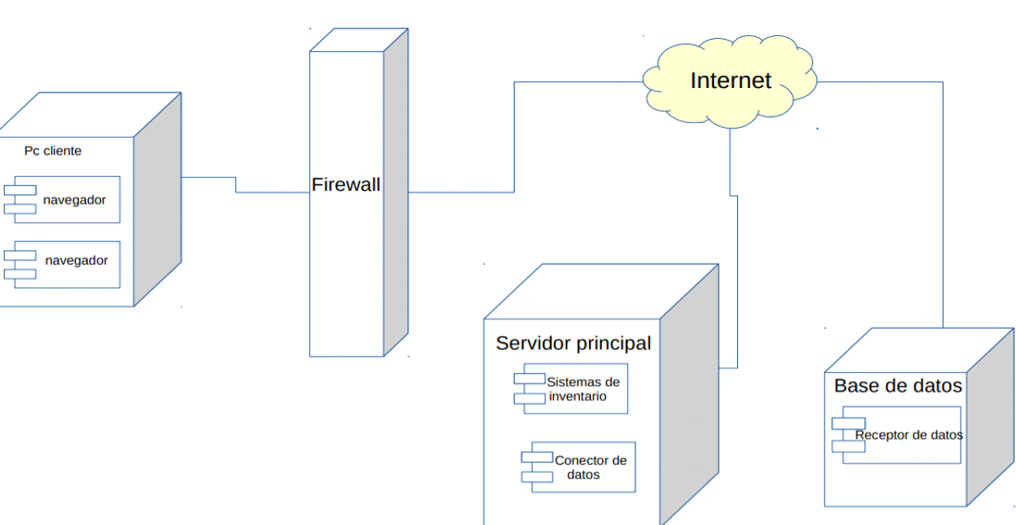

**diagrama relacional**

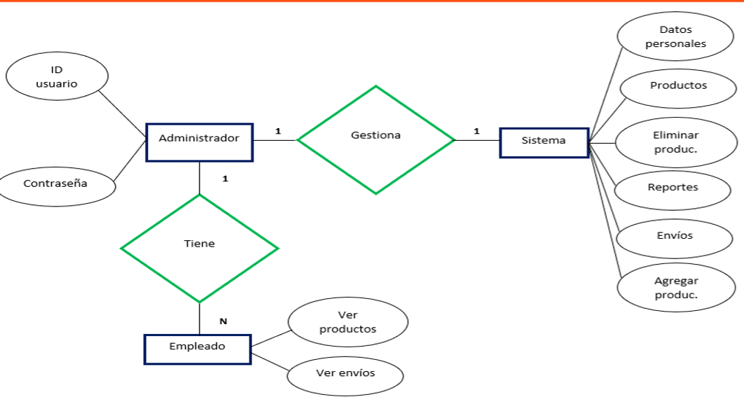

**modelo relacional**

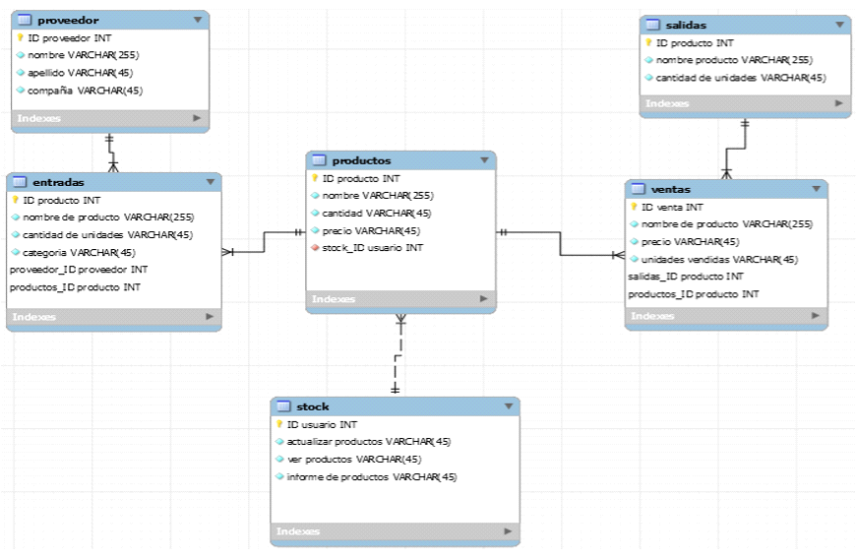

**diccionario de datos**

en este diccionario de datos se definen las llaves primarias se visualizan los ID las columnas de los comentarios y los varchar

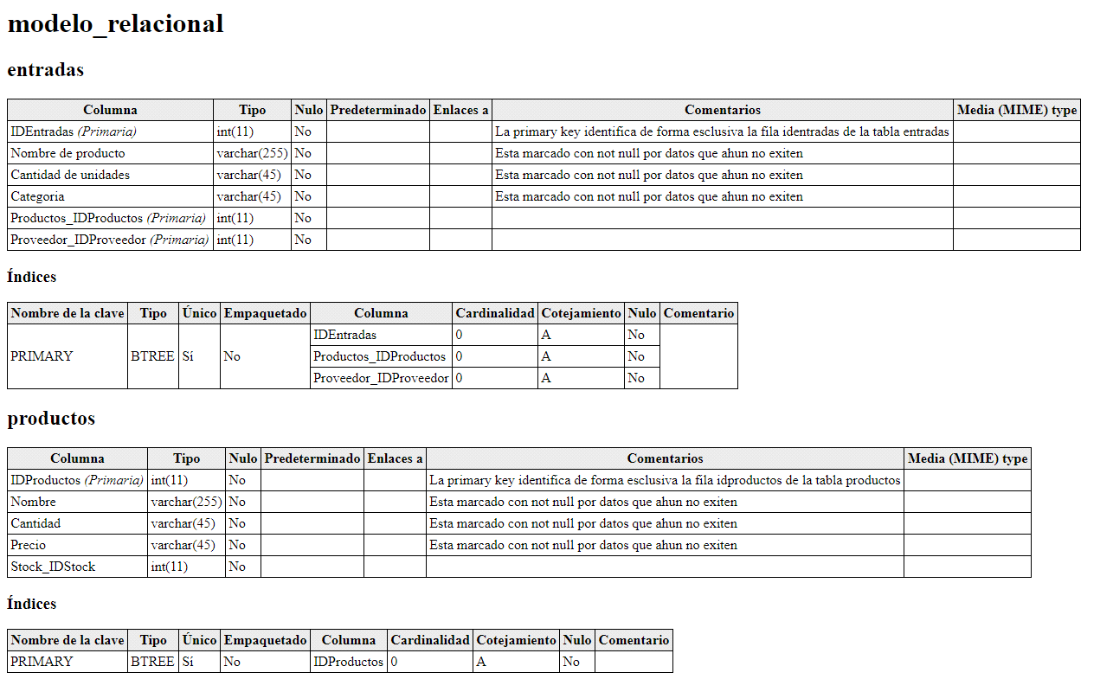

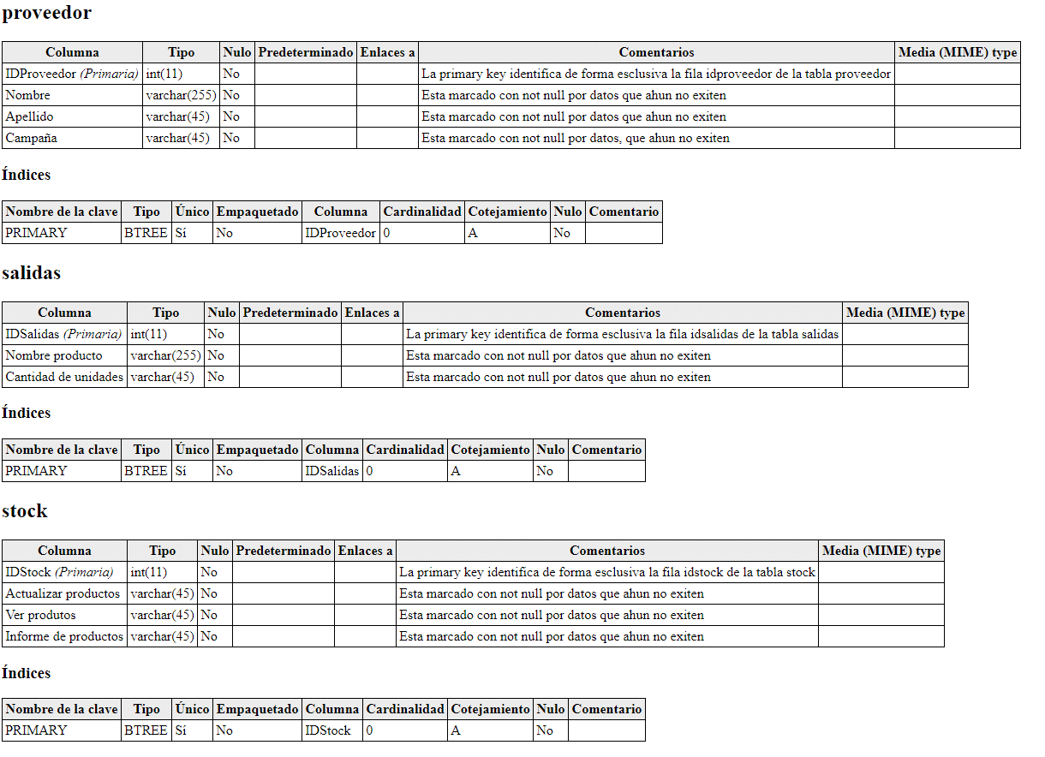

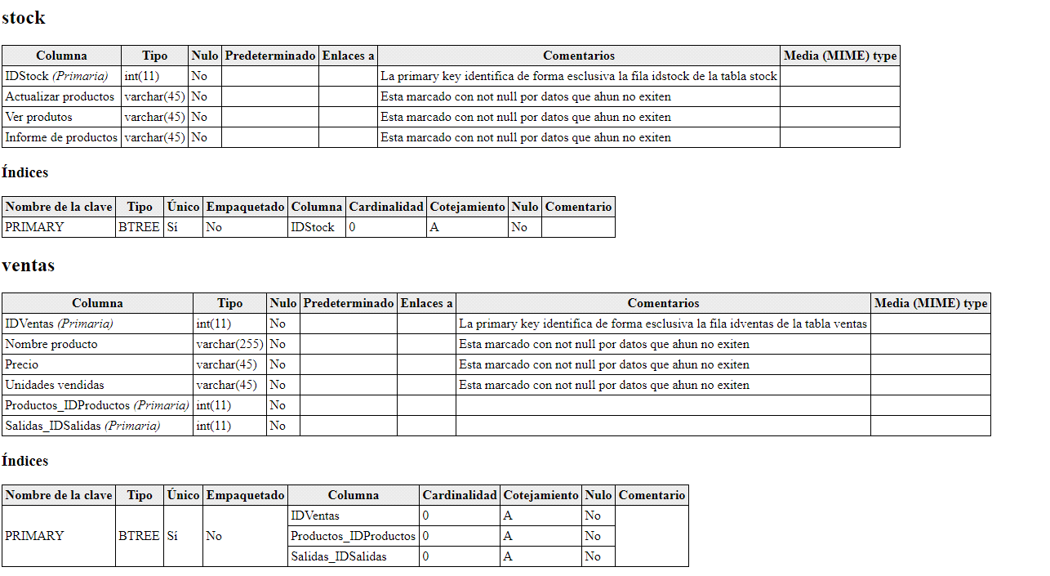

**mockups**

son los prototipos del inicio de la app web

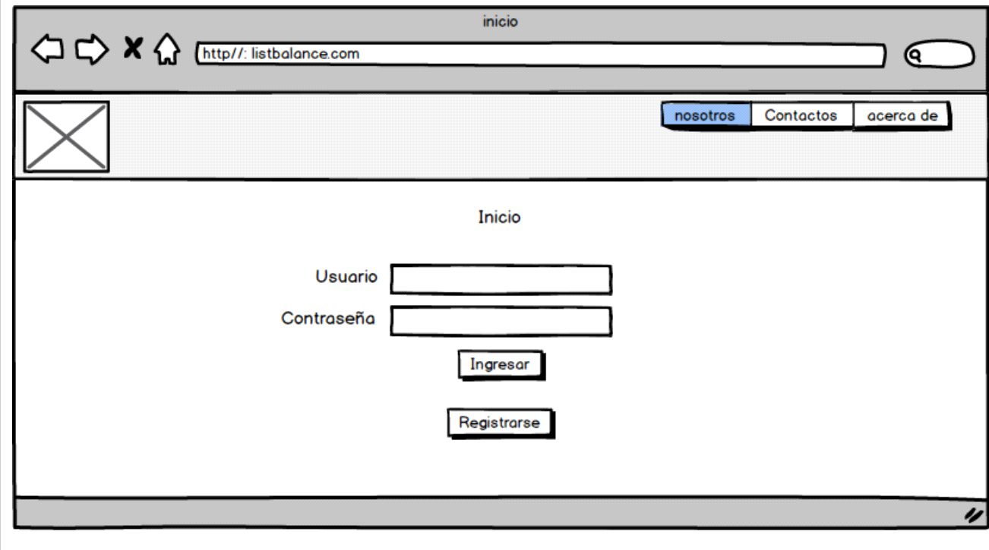

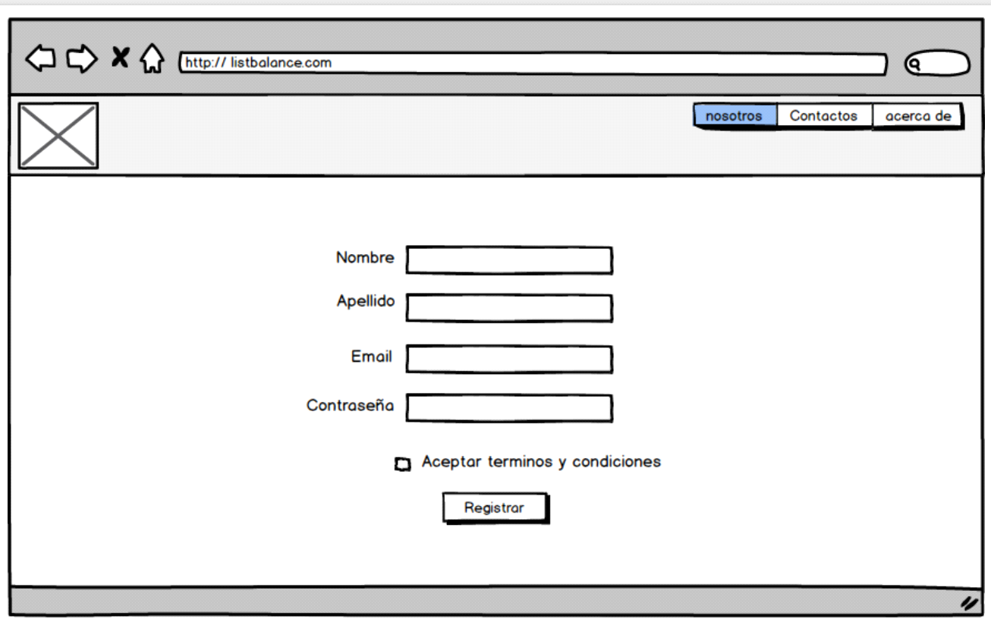

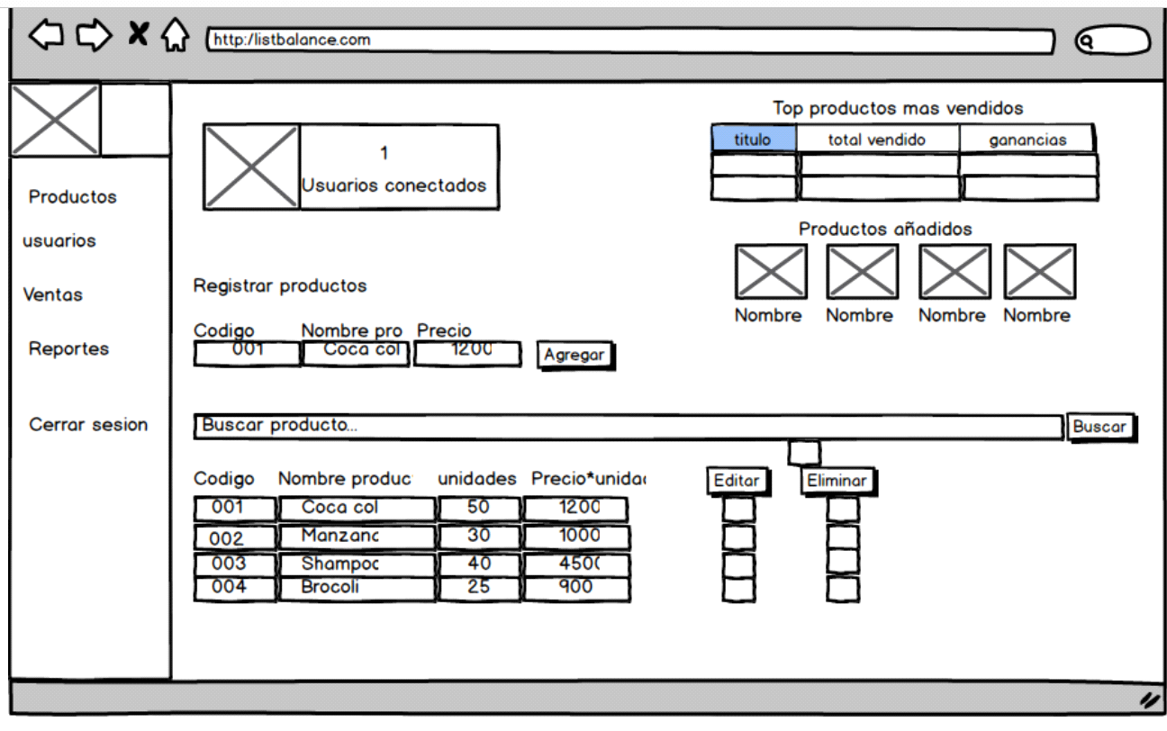

1. **Desarrollo**

**<!DOCTYPE html>**

**<html lang="es">**

**<head>**

**<meta charset="UTF-8">**

**<meta name="viewport" content="width=device-width, inicial-scale=1.0">**

**<title>Inventario</title>**

**<link rel="stylesheet" href="css/estilos.css">**

**<link href='https://unpkg.com/boxicons@2.0.7/css/boxicons.min.css' rel='stylesheet'>**

**<link href="https://fonts.googleapis.com/css2?family=Open+Sans:wght@300;400;700&display=swap" rel="stylesheet">**

**</head>**

**<body>**

**<header class="header" id="inicio">**

**<img src="img/hamburguesa.svg" alt="" class="hamburguer">**

**<nav class="menu-navegacion">**

**<a href="index.html"><i class='bx bxs-home'></i> Inicio</a>**

**<a href="informacion/producto.html"><i class='bx bxs-shopping-bags'></i> Productos</a>**

**<a href="informacion/usuario.html"><i class='bx bxs-user'></i> Usuarios</a>**

**<a href="informacion/venta.html"><i class='bx bxs-bar-chart-alt-2'></i> Ventas</a>**

**<a href="informacion/reporte.html"><i class='bx bxs-book'></i> Reportes</a>**

**<a href="login.html"><i class='bx bxs-door-open'></i> Cerrar sesion</a>**

**</nav>**

**<div class= "contenedor head">**

**<h1 text align="center" right="20" class= "titulo" >List balance.com</h1>**

**<p class= "copy" text align="center"></p><br><br>**

**<form action="../../form-result.php" method="post" target="_blank" align="center">**

**<p>**

**Buscar: <input type="search" name="busquedainventario" placeholder="Quiero buscar...">**

**<input type="submit" value="Buscar">**

**</p>**

**</form>**

**<br><br><br><br><br><br><br>><br><br><br><br><br><br><br><br><br><br><br><br><br><br>**

**<footer>**

**<h2 class= "terminos" text align="right">**

**<div class="container"><div class="row"><div class="col-sm-12 text-center"><h2 class= "terminos" text align="right"></h2>**

**<a href="informacion/terminos.html">Terminos y condiciones</a> |**

**<a href="informacion/quienes somos.html">Quienes somos</a> |**

**<a href="informacion/acerca de.html" title="Acerca de" rel="nofollow">Acerca de</a> |**

**<a href="informacion/contactanos.html" title="Contactanos">Contactanos</a></div></div></div>**

**</footer>**

**</div>**

**</body>**

**</hmtl>**

**<!DOCTYPE html>**

**<html lang="es">**

**<head>**

**<meta charset="UTF-8">**

**<title></title>**

**<meta name="viewport" content="width=device-width, user-scalable=yes, initial-scale=1.0, maximum-scale=3.0, minimum-scale=1.0">**

**<link rel="stylesheet" href="https://use.fontawesome.com/releases/v5.6.3/css/all.css" >**

**<link rel="stylesheet" href="estilos.css">**

**</head>**

**<body>**

**<h4 class= "terminos" text align="right">**

**<div class="container"><div class="row"><div class="col-sm-12 text-center"><h2 class= "terminos" text align="right"></h4>**

**<a href="informacion/terminos.html">Terminos y condiciones</a> |**

**<a href="informacion/quienes somos.html">Quienes somos</a> |**

**<a href="informacion/acerca de.html" title="Acerca de" rel="nofollow">Acerca de</a> |**

**<a href="informacion/contactanos.html" title="Contactanos">Contactanos</a></div></div></div>**

**<form class="formulario">**

**<h1>Login</h1>**

**<div class="contenedor">**

**<div class="input-contenedor">**

**<i class="fas fa-envelope icon"></i>**

**<input type="text" placeholder="Correo Electronico">**

**</div>**

**<div class="input-contenedor">**

**<i class="fas fa-key icon"></i>**

**<input type="password" placeholder="Contraseña">**

**</div>**

**<input type="submit" value="Login" class="button">**

**<p>Al registrarte, aceptas nuestras Condiciones de uso y Política de privacidad.</p>**

**<p>¿No tienes una cuenta? <a class="link" href="registrar.html">Registrate </a></p>**

**</div>**

**</form>**

**</body>**

**</html>**

**<!DOCTYPE html>**

**<html lang="es">**

**<head>**

**<meta charset="UTF-8">**

**<title></title>**

**<meta name="viewport" content="width=device-width, user-scalable=yes, initial-scale=1.0, maximum-scale=3.0, minimum-scale=1.0">**

**<link rel="stylesheet" href="https://use.fontawesome.com/releases/v5.6.3/css/all.css" >**

**<link rel="stylesheet" href="estilos.css">**

**</head>**

**<body>**

**<h4 class= "terminos" text align="right">**

**<div class="container"><div class="row"><div class="col-sm-12 text-center"><h2 class= "terminos" text align="right"></h4>**

**<a href="informacion/terminos.html">Terminos y condiciones</a> |**

**<a href="informacion/quienes somos.html">Quienes somos</a> |**

**<a href="informacion/acerca de.html" title="Acerca de" rel="nofollow">Acerca de</a> |**

**<a href="informacion/contactanos.html" title="Contactanos">Contactanos</a></div></div></div>**

**<form class="formulario">**

**<h1>Registrate</h1>**

**<div class="contenedor">**

**<div class="input-contenedor">**

**<i class="fas fa-user icon"></i>**

**<input type="text" placeholder="Nombre Completo">**

**</div>**

**<div class="input-contenedor">**

**<i class="fas fa-envelope icon"></i>**

**<input type="text" placeholder="Correo Electronico">**

**</div>**

**<div class="input-contenedor">**

**<i class="fas fa-key icon"></i>**

**<input type="password" placeholder="Contraseña">**

**</div>**

**<input type="submit" value="Registrate" class="button">**

**<p>Al registrarte, aceptas nuestras Condiciones de uso y Políticas de privacidad.</p>**

**<p>¿Tienes una cuenta?<a class="link" href="login.html">Iniciar Sesion</a></p>**

**</div>**

**</form>**

**</body>**

**</html>**

1. **privilegios**